TROPICASEM

- TROPICASEM n’est pas une filiale du groupe Limagrain, ni d'une quelconque multinationale. C’est une société sénégalaise avec des associés français et africains.

- TROPICASEM a été créée en 1985 par un agronome français (décédé en 2007), fils de paysan, qui s’est toujours battu pour développer l’agriculture en Afrique sub-saharienne. Tout le passé de TROPICASEM témoigne de l'idéal libéral et humaniste qui l'anime.

- TROPICASEM a créé il y a 15 ans une station de recherche au Sénégal avec des chercheurs africains pour stabiliser et améliorer la biodiversité africaine, et créer des variétés de semences de légumes pour l’Afrique sub-saharienne dans une période où les états se désengageaient (sans que les sociétés et organismes privés s'y investissent pour autant).

- Le but de TROPICASEM n’est pas de s'approprier la biodiversité africaine ; au contraire ! Le but de Tropicasem est de travailler sur les semences de légumes en Afrique et sur la biodiversité africaine pour apporter des variétés qui donnent de meilleurs rendements, résistent mieux aux maladies, résistent mieux au transport, etc… et globalement permettent aux paysans de gagner mieux leur vie. Cette recherche par des sélectionneurs africains est la meilleure. C’est aussi pour empêcher que les grands groupes semenciers mondiaux envahissent l’Afrique avec des variétés hybrides trop chères et des OGM qui écraseraient et feraient disparaître les cultivars africains.

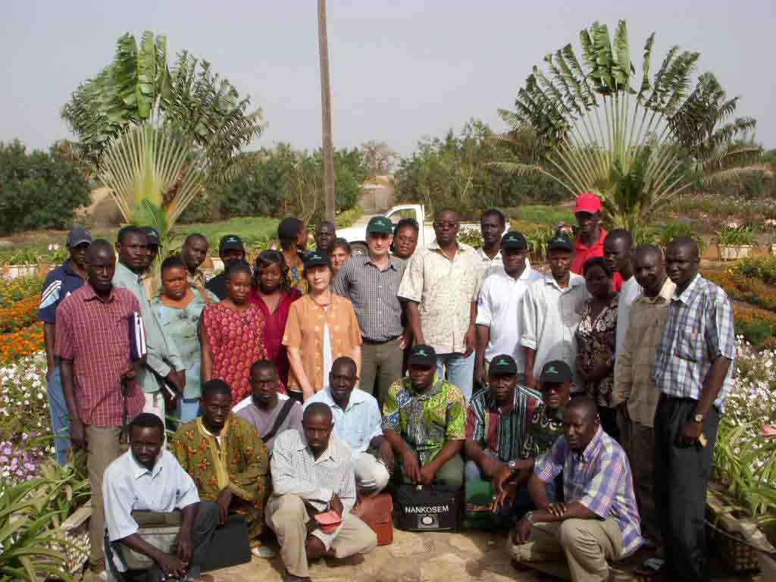

Personnel de Tropicasem

Témoignages :
  - Mamadou Seck (Sénégal) : « Grâce à Tropicasem, nous n’avons plus besoin de chercher à prendre la pirogue pour aller en Europe gagner notre vie, nous pouvons cultiver notre champ chez nous au Sénégal et vivre bien. »
  - Ibrahima Diallo (Sénégal) : « Grâce à Tropicasem, j’ai pu acheter un camion frigo pour transporter mes légumes au marché ».
  - Tidiane Fall (Mali) : « Dans mon village, nous ne pouvions plus cultiver de tomate à cause de la maladie de l’enroulement, grâce à Tropicasem, nous avons pu reprendre la culture de la tomate qui nous fait gagner plus que l’igname et le niébé ».
  - Njoya Arouna (Cameroun) : « Grâce à Tropicasem, la culture de l'oignon est désormais possible en altitude. Avec de nouvelles variétés d'oignons d'altitude, nous pourrons bientôt faire concurrence aux oignons venant de l'extrême nord et encore mieux gagner notre vie »

L’oignon VIOLET DE GALMI

- TROPICASEM travaille depuis 15 ans au Sénégal sur l’oignon Violet de Galmi (VDG), entre autres, afin d’améliorer cette variété qui accuse de graves problèmes de qualité pour les paysans africains (notamment de taux de montaison à fleurs importants, de mauvaise germination, d’homogénéité,…). La sélection de VDG de Tropicasem est reconnue par tous comme apportant un gain de rendement du double au triple par rapport aux multiplications locales.

- TROPICASEM est actuellement quasiment l’unique source de semences de vrai VDG en Afrique de l’Ouest. Si TROPICASEM cessait son activité de recherche et ses productions de semences de VDG en Afrique de l'Ouest, c’est la production locale d’oignons qui s’effondrerait et la sous région qui en serait bouleversée.

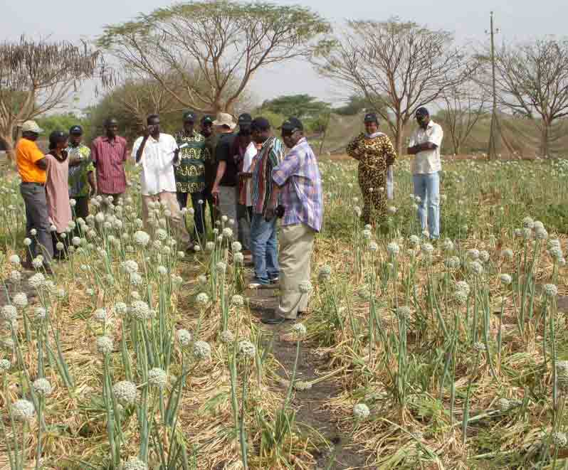

Tropicasem : Equipe de recherche sur Oignons au Sénégal

- TROPICASEM a choisi de protéger le nom de Violet de Galmi à l’OAPI pour les raisons suivantes :

1. A titre défensif pour éviter l'appropriation de la dénomination VDG par de grands groupes semenciers étrangers à la zone ou des associations alter-mondialistes tout aussi étrangères qui empêcheraient Tropicasem ou d'autres sélectionneurs africains de poursuivre leur travail de commercialisation et d’amélioration. Tropicasem ne souhaite pas et n'a jamais voulu à empêcher les paysans africains de continuer à produire leurs semences paysannes pour ceux qui le souhaitent. Les paysans africains nous sont d'ailleurs très reconnaissants d'avoir amélioré pour eux un oignon qui se dégradait inéluctablement.

2. Cette démarche a pris en compte le fait qu'en protégeant le VDG au niveau de l'OAPI, le droit de tous les utilisateurs de la variété est totalement préservé grâce à l'article 52 sur la protection des variétés connues et notamment son paragraphe 3 :
« Lorsqu’un certificat d’obtention végétale est délivré en application du présent article, le titulaire ne peut interdire l’exploitation à tout tiers qui de bonne foi exploitait la variété avant le dépôt de la demande. »
Aucun paysan africain ne pourrait d’ailleurs témoigner qu’il a fait l’objet d’une démarche quelconque à Tropicasem contre ses productions de Violet de Galmi ou de semences de Violet de Galmi. Enfin, les réflexions de l'OAPI semblaient exclure la possibilité de protéger le Violet de Galmi par une indication géographique, la production s'étant répandue dans tous les pays de l'Afrique de l'Ouest depuis bien longtemps.

3. Pour protéger la sélection faite par Tropicasem. Cette démarche s'est faite en toute transparence avec l'OAPI et sur son conseil. Le cultivar local d’origine est très hétérogène en forme de bulbe, en couleur, en calibre et possède un taux de montée à fleurs supérieur à 50%. La sélection Tropicasem de Violet de Galmi est plus homogène en forme de bulbe, en couleur, en calibre et possède un taux de montaison de l’ordre de 20%. Si nous ne protégeons pas notre sélection de Violet de Galmi, n’importe quelle société concurrente pourra acheter quelques boîtes de semences commerciales de notre sélection, la multiplier et profiter ainsi des 15 ans de recherche que nous y avons investis. Le seul moyen de protéger notre recherche est d’obtenir une COV sur notre sélection. Si la dénomination acceptée par l'OAPI est remise en cause, nous nous conformerons cependant bien sûr aux nouvelles décisions, dans le respect des accords de Bangui.

4. Pour protéger les paysans contre l'utilisation abusive du nom "Violet de Galmi" par des distributeurs sans scrupule qui vendent sous le nom "Violet de Galmi" des oignons qui n'ont rien en commun avec le véritable VDG. Ainsi, nous voyons chaque année des marques étrangères déverser sur le marché des semences d'oignon qu'ils ont baptisées "Violet de Galmi" (et qui est le plus souvent du Red Creole ou du Rouge Espagnol rebaptisé) et que les malheureux maraîchers, trompés par les étiquettes, achètent en croyant que c’est du vrai Violet de Galmi. Or, ils constatent que ce prétendu VDG a un cycle de culture beaucoup plus long et qu'il ne se conserve pas bien, sans compter que le bulbe récolté n’a pas la même forme, ni la même couleur. A défaut d'interventions des Etats pour moraliser ce marché, nous pensons que « l'interdiction » pour ces fournisseurs peu scrupuleux de vendre leurs oignons sous le nom Violet de Galmi est la meilleure protection pour les paysans africains.

5. De plus en plus de semences d’oignons venant d’Inde, d’Amérique du nord, de Chine sont vendues en Afrique de l’Ouest (sous leur vrai nom) et, de fait, accélèrent la disparition des cultivars locaux. Si on ne protège pas la variété Violet de Galmi et si on n’est pas capable de définir avec précision ce qu'est cette variété, alors elle disparaîtra d’elle-même avec le temps. La conviction intime de Tropicasem est que la biodiversité africaine mérite d’être protégée, améliorée et développée. Et si cela n’est pas fait dans les 20 ans qui viennent, ne resteront dans 20 ans en Afrique sub-saharienne que des semences d’oignons indiennes, chinoises, américaines,…

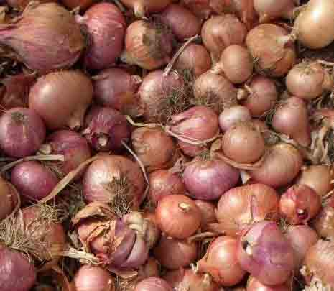
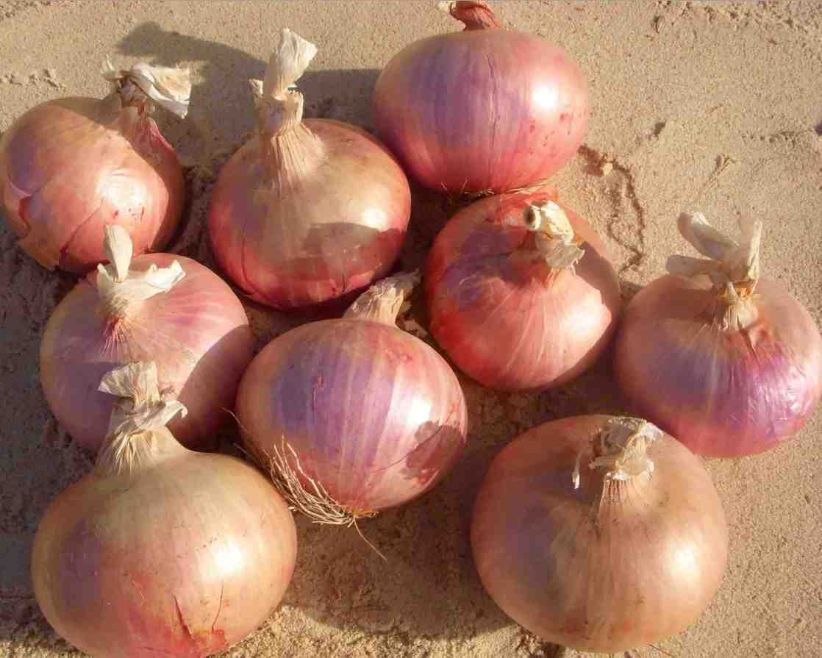
VDG Standard (semences dites paysannes) VDG Tropicasem (sélection améliorée)

